1.a) Maquina Mealy pq depende das entradas!
1.b) 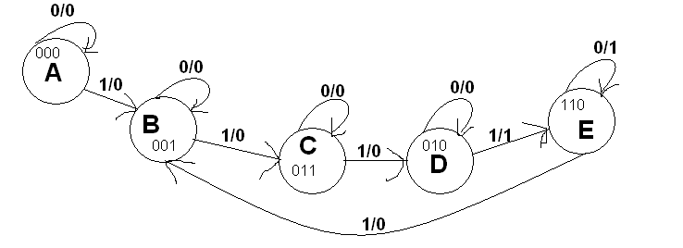
1.c,d)
X | Q2 | Q1 | Q0 | Q2+ | Q1+ | Q0+ | Y | J2 | K2 | J1 | K1 | J0 | K0
0 | 0 | 0 | 0 | 0 | 0 | 0 | 0 | 0 | X | 0 | X | 0 | X
0 | 0 | 0 | 1 | 0 | 0 | 1 | 0 | 0 | X | 0 | X | X | 0
0 | 0 | 1 | 1 | 0 | 1 | 1 | 0 | 0 | X | X | 0 | X | 0
0 | 0 | 1 | 0 | 0 | 1 | 0 | 0 | 0 | X | X | 0 | 0 | X
0 | 1 | 1 | 0 | 1 | 1 | 0 | 1 | X | 0 | X | 0 | 0 | X
1 | 0 | 0 | 0 | 0 | 0 | 1 | 0 | 0 | X | 0 | X | 1 | X
1 | 0 | 0 | 1 | 0 | 1 | 1 | 0 | 0 | X | 1 | X | X | 0
1 | 0 | 1 | 1 | 0 | 1 | 0 | 0 | 0 | X | X | 0 | X | 1
1 | 0 | 1 | 0 | 1 | 1 | 0 | 1 | 1 | X | X | 0 | 0 | X
1 | 1 | 1 | 0 | 0 | 0 | 1 | 0 | X | 1 | X | 1 | 1 | X

1.e) Nos Mapas o Q2 e Q1 estao na parte de cima e Q0 e X na parte esquerda do mapa
0 | 0 | 1 | X
0 | 1 | 0 | X
0 | 0 | X | X
0 | 0 | X | X
0 | 0 | 0 | X
1 | 0 | 1 | X
X | X | X | X
X | X | X | X
J0
0  J2 | 0 | X | X  J1  Y
0 | 1 | X | X
0 | 0 | X | X
0 | 0 | X | X
0 | X | X | X
0 | X | X | X
1 | X | X | X
0 | X | X | X
X | X | 0 | X
X | X | 1 | X
X | X | X | X
X | X | X | X
X | 0 | 0 | X
X | 0 | 1 | X
X | 0 | X | X
X | 0 | X | X
X | X | X | X
X | X | X | X
0 | 1 | X | X
0 | 0 | X | X
K2
K1
K0

J2=Q1 (NOT)Q0 X
K2=X
J1=Q0X
K1=Q2X
J0=Q2 X+ (NOT)Q1X
K0=Q1X
Y=(NOT)Q2 Q1 (NOT) Q0 X + Q2 (NOT)X
1.f,g,h)Vou por em anexo do ficheiro designworks com cirquitos feitos...

2.a)Feito com maquina Moore!
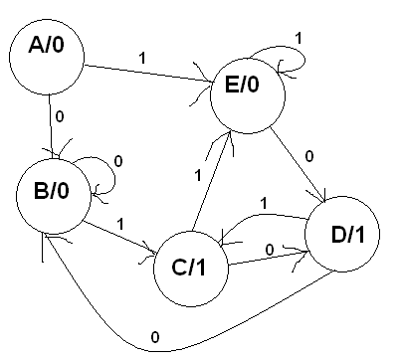
2.b) nao sei pq isso é feito com maquina Moore e nao Mealy! Alguem pode explicar?

